**Informatik: Textbasiertes Spiel**

**Arbeitsauftrag:**

In Auftrag wird ein textbasiertes Spiel gegeben. In diesem soll Folgendes möglich sein:

Es geht um den Character Euler, welcher in einer Uni als Professor einen Vortrag halten soll.

Da er seine Unterlagen für den Vortrag verloren hat, ist das Ziel des Spielers, diese wieder zu finden.

Das Spiel soll wie eine Art Chatfenster aufgebaut sein. Die Eingabe der Befehle soll unter der Ausgabe stattfinden, rechts daneben wird das Inventar des Spielers angezeigt.

Auf seiner Suche soll er verschiedene Räume betreten und untersuchen können, mit verschiedenen Gegenständen interagieren und auch fähig sein, diese aufzunehmen und ebenfalls untersuchen zu können. Dabei soll es zwei Etagen geben, eine ist die Lehreretage (dort startet der Spieler im Büro Eulers) und die andere ist eine Etage mit Studenten, welche Euler hindern wollen, seinen Vortrag zu halten, indem sie ihn zu Quizduellen, Schere-Stein-Papier etc. herausfordern. In der Lehreretage soll es keine hinderlichen NPC's geben.

Das Spiel ist frei für neue Ideen und Umsetzungen.

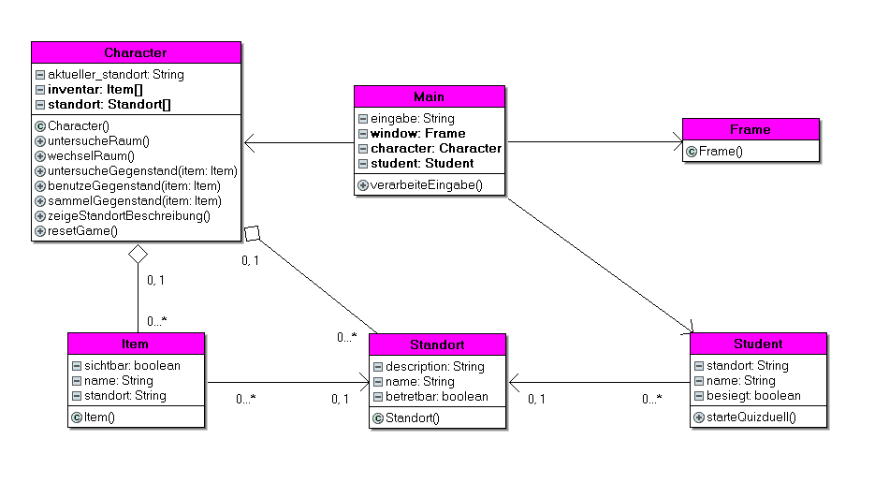

Eine weitere Idee wäre z.B. die Implementierung einer Klasse namens "Lehrer". Diese könnten dem Hauptcharakter auf seiner Suche Hinweise geben.